**纽创电子工单管理系统使用说明**

**网站地址：http://192.168.1.4:8080/mm**

**A.功能概述**

本系统实现工单信息录入，审核，确认，邮件推送及工单打印功能；还有模板的变更与新建；也有用户信息管理及权限分配。

功能模块：

**1.用户管理**

**2.模板设置**

**3.生产计划**

**B.功能模块使用说明**

**1.用户管理功能**

1.输入相应账户登录信息

用户名

密码

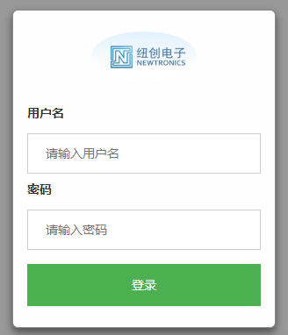

正确进入系统，错误重新登录。

2.进入系统进行（用户设置）相关操作

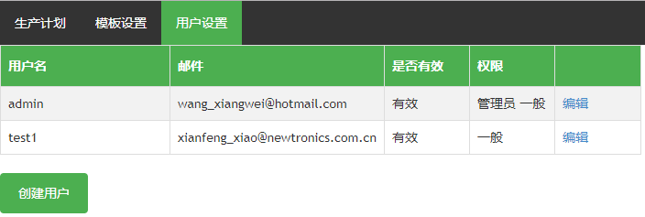

a.创建用户

选择（创建用户），页面跳转后添加相应信息，确认后选择（创建用户）。

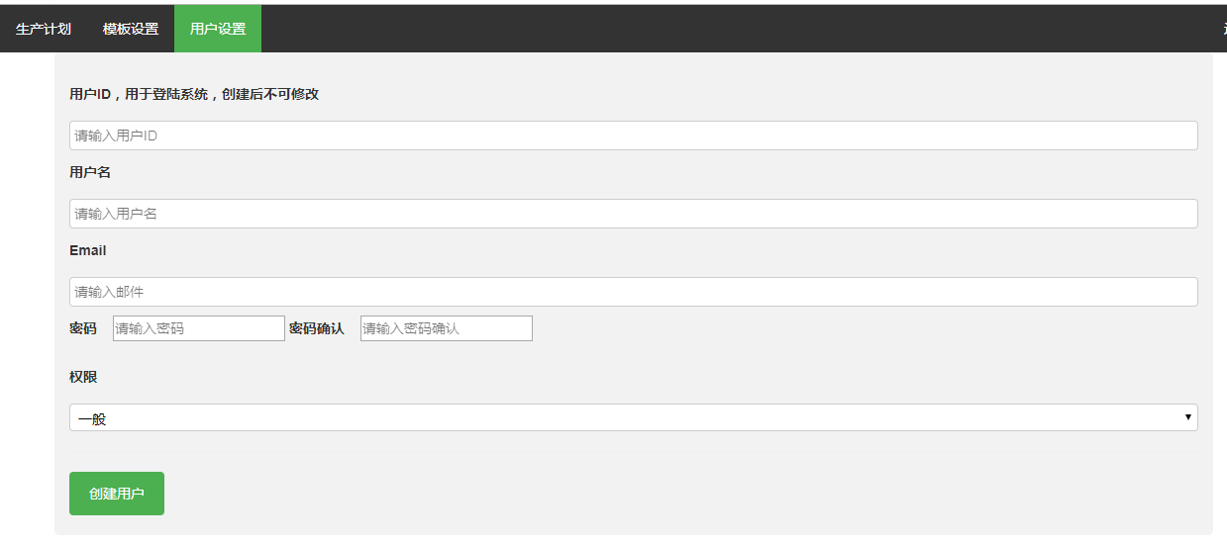

b.编辑用户

找到需要进行信息变更的用户，选择（编辑），页面跳转后进行相关信息的增改操作，确认后选择（保存）。

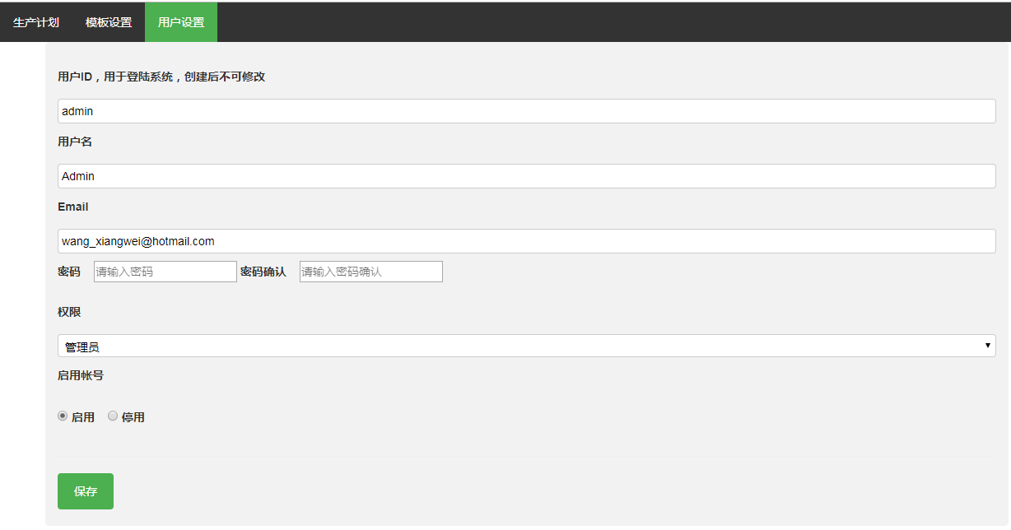

**2.模板设置功能**

1.输入相应账户登录信息

用户名

密码

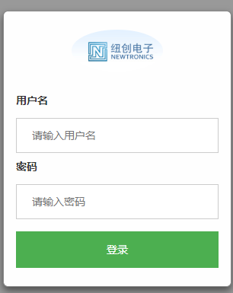

正确进入系统，错误重新登录。

2.进入系统进行（模块设置）相关操作

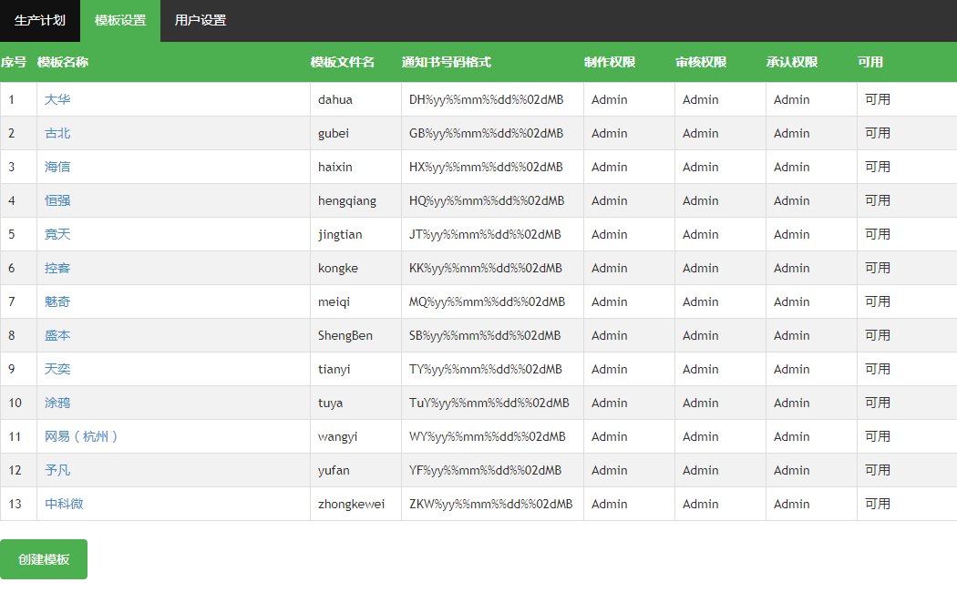

a.创建模板

选择（创建模板），页面跳转后添加相关信息，确认后选择（创建）。

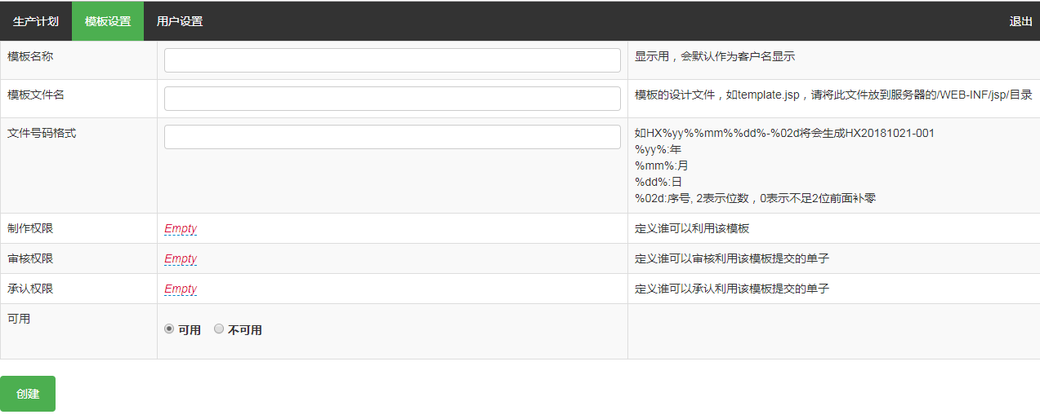

b.更新模板

在模板名称项里找到需要进行更改的模板名称，选择（模板名称），页面跳转后进行相关信息的增改操作，确认后选择（更新）。

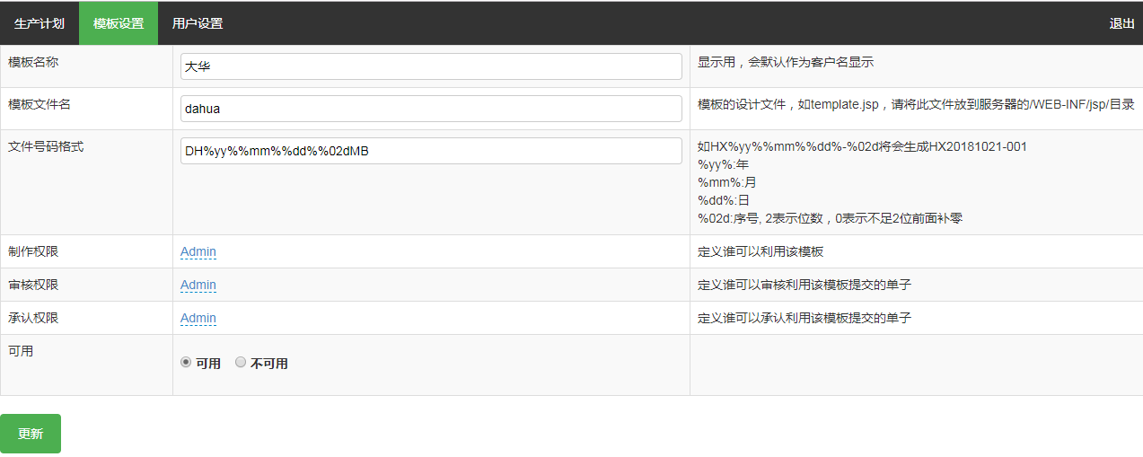

**3.生产计划功能**

1.输入相应账号登录信息

用户名

密码

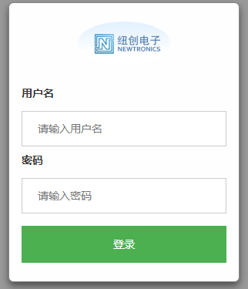

正确进入系统，错误重新登录。

2.进入系统进行（生产计划）相关操作

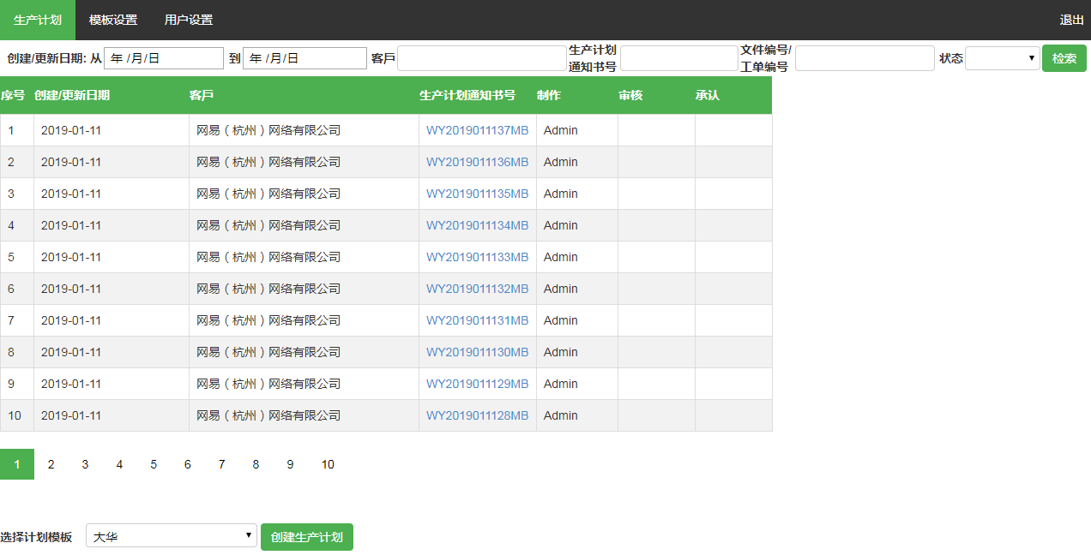

a.查询计划

输入查询条件，确认后选择（检索），在跳转页面进行所需操作。



b.创建生产计划（提交审核）

选择计划模板，确认后选择（创建生产计划），在跳转页面输入工单相应信息，确认后选择（提交审核）。



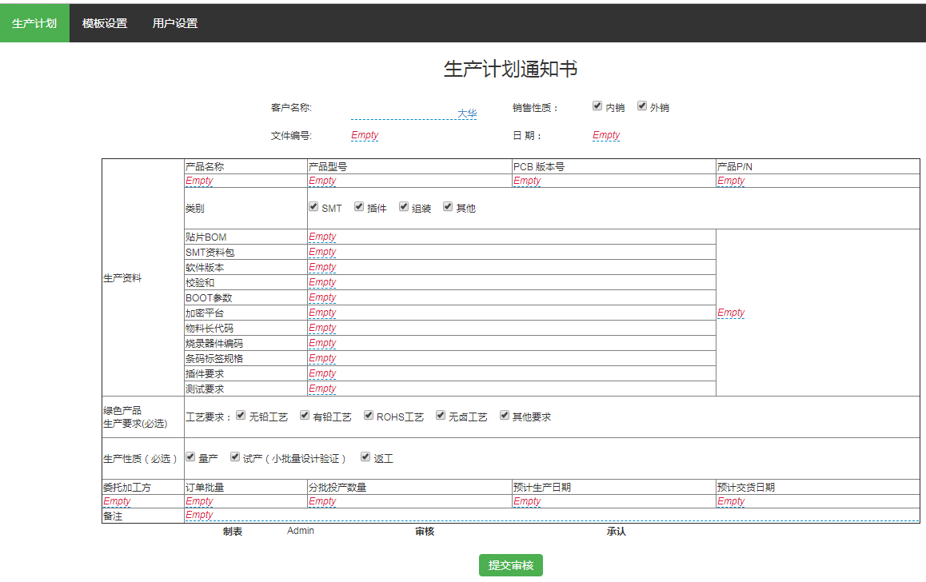

c.审核操作

通过查询计划或其他方式（邮件链接）找到需要审核的计划，然后选择相应的（生产计划通知书号），页面跳转后确认工单信息，正确选择（通过审核），发现问题则选择（发回修改）。

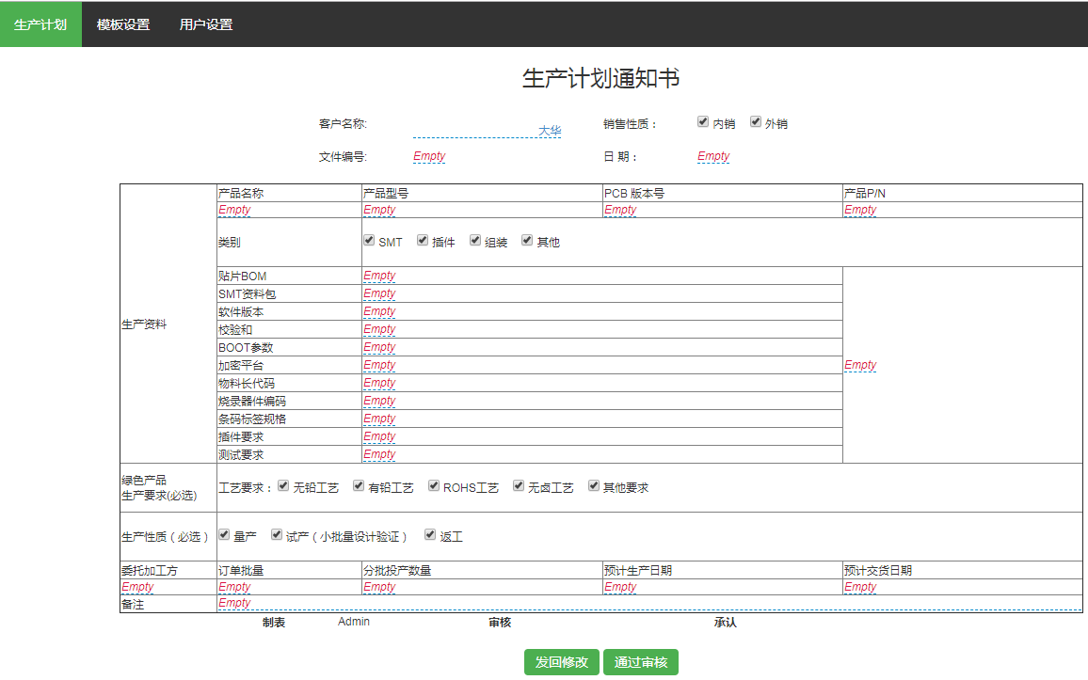

附：审核请求邮件信息

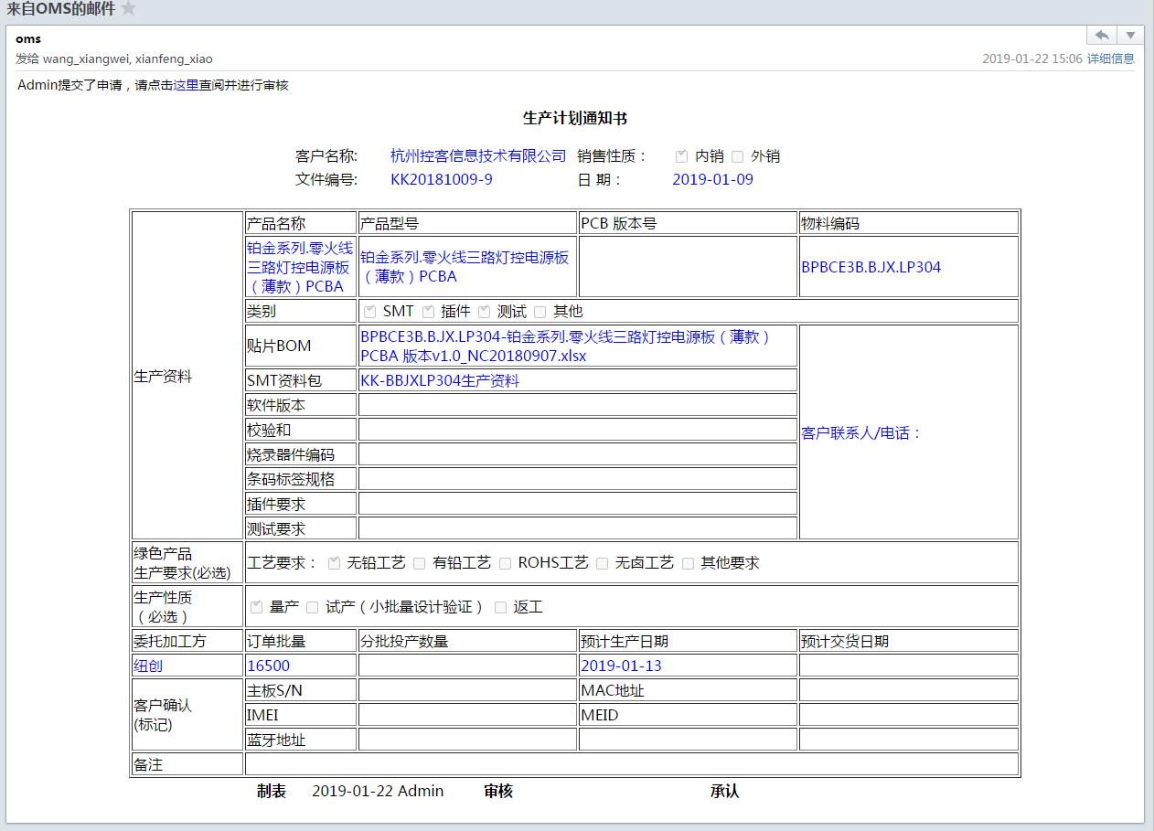

d.承认操作

通过查询计划或其他方式（邮件链接）找到需要承认的计划，然后选择相应的（生产计划通知书号），页面跳转后确认工单信息，正确选择（承认），发现问题则选择（发回修改）。

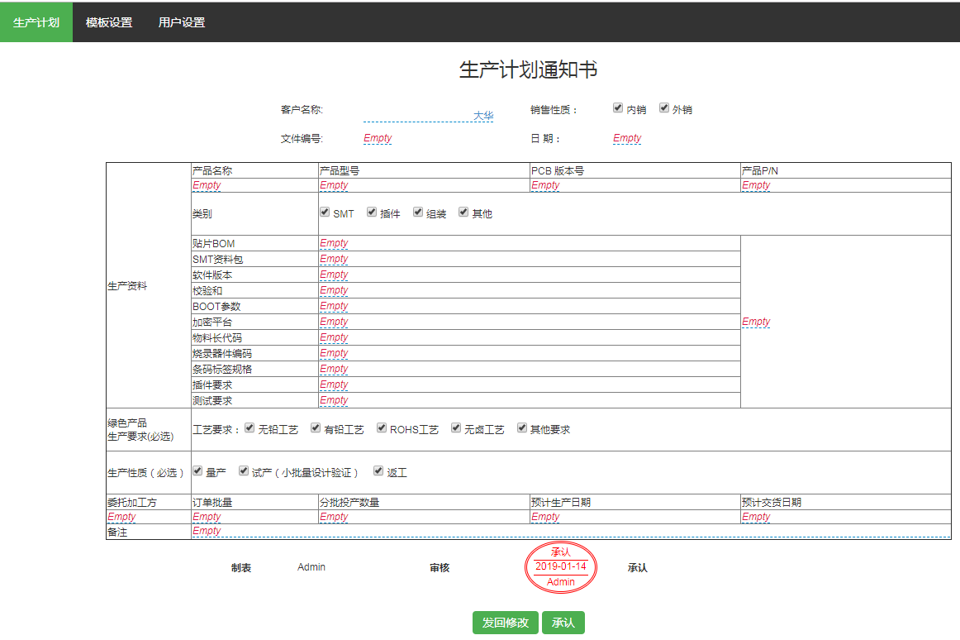

附：承认请求邮件信息

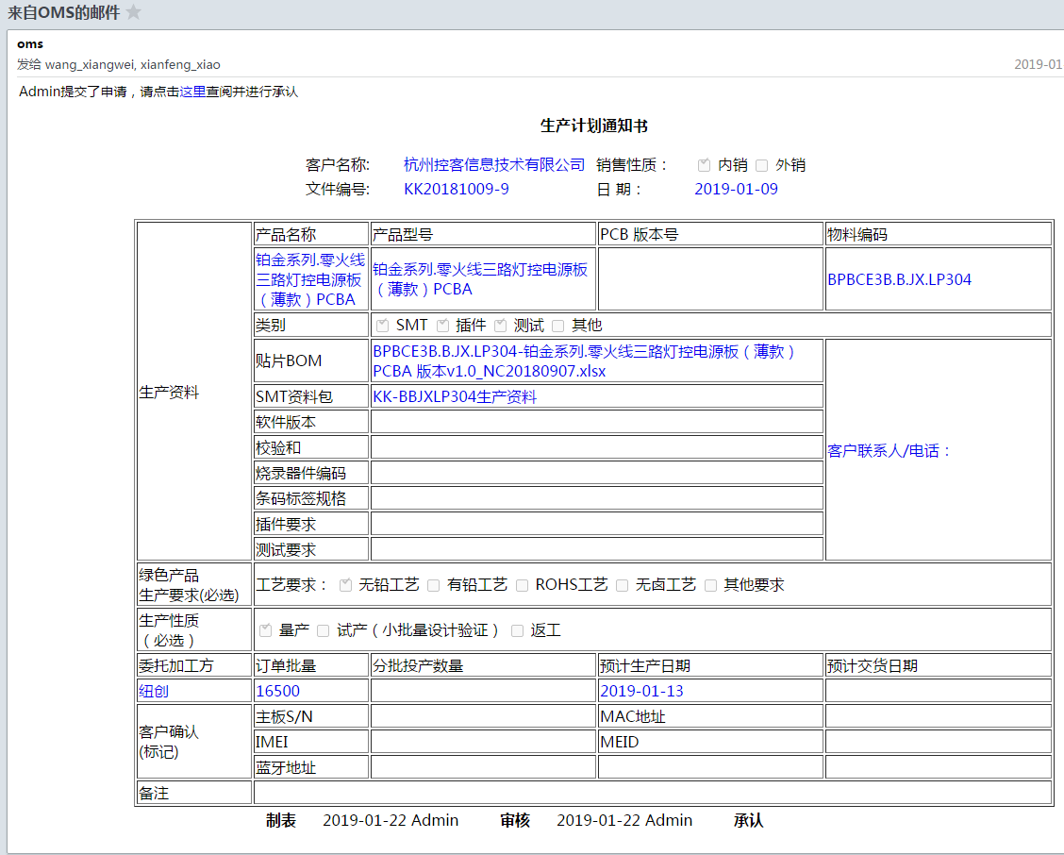

承认通过邮件信息：

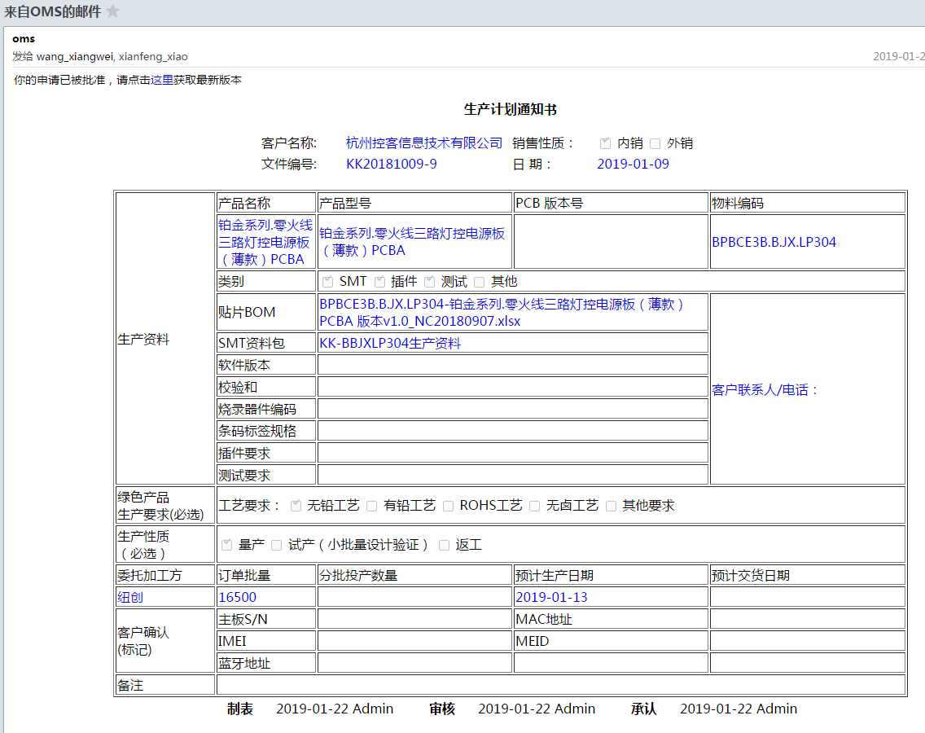

e.计划修改

通过查询计划或其他方式（邮件链接）找到需要修改的计划，然后选择相应的（生产计划通知书号），页面跳转后修改工单相关信息，确认后选择（提交审核）。

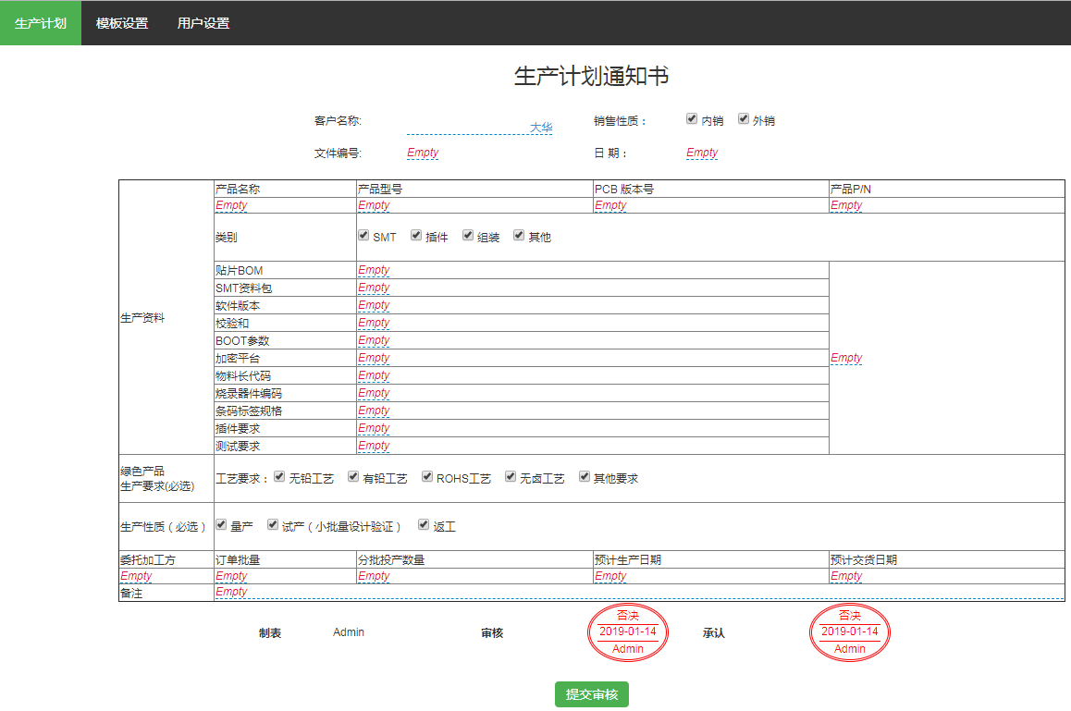

附：审核驳回邮件信息

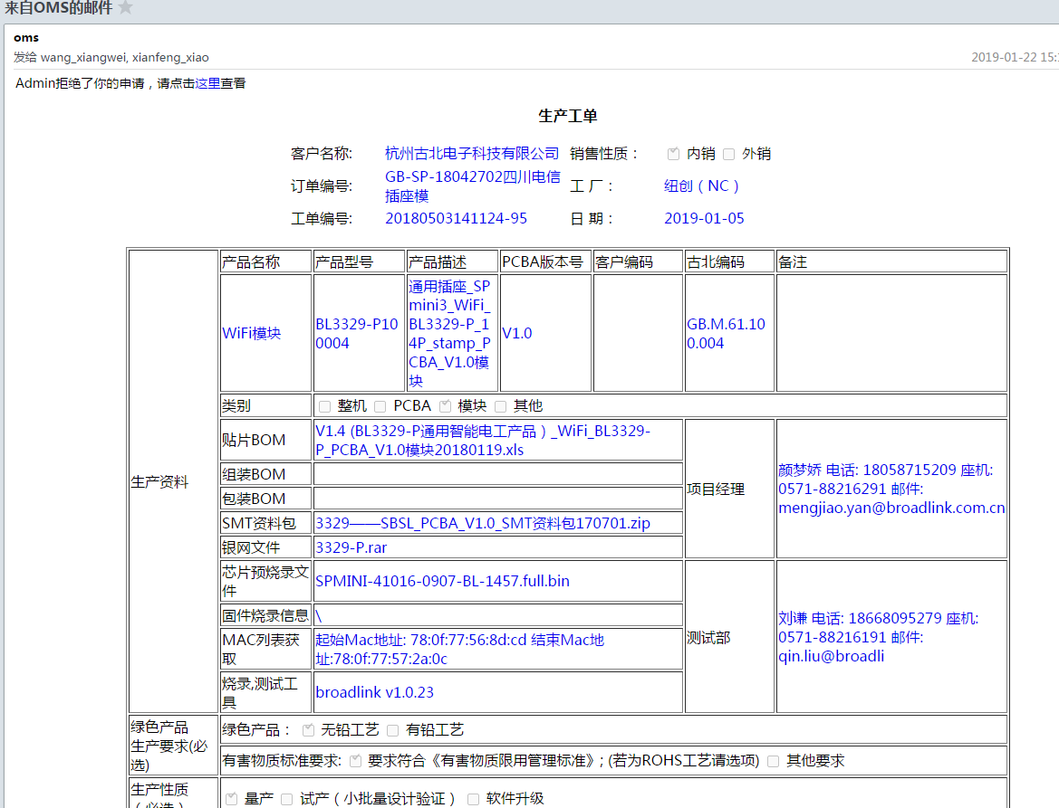

承认驳回邮件信息

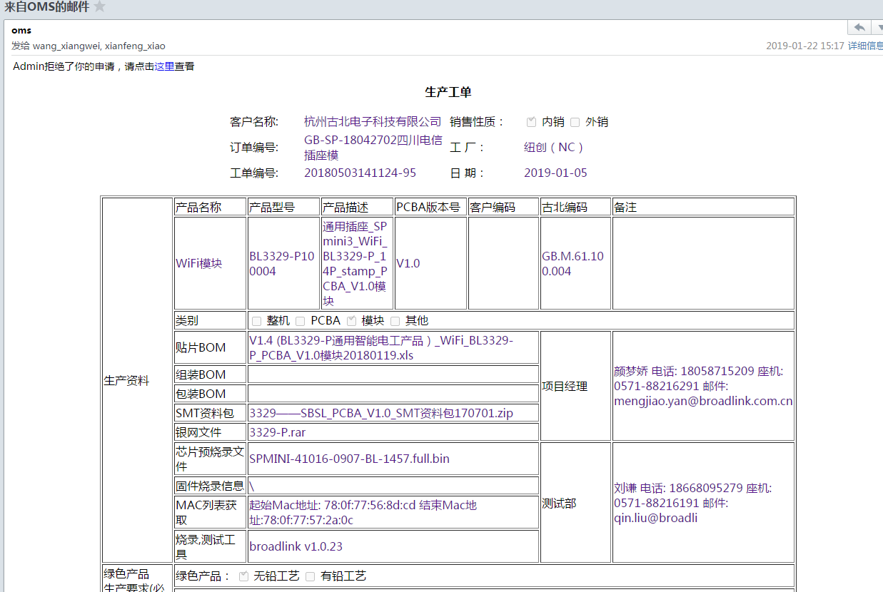

f.查看或打印

选择搜索到的相应工单,进入工单信息页面，进行打印或者其他操作。

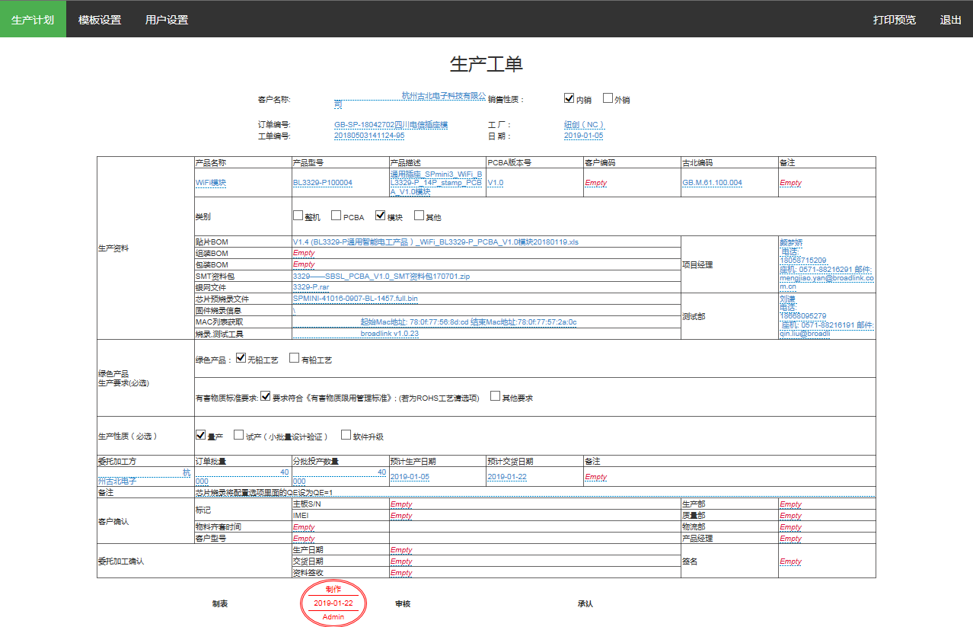

**注：本系统请使用IE浏览器或者支持IE内核的浏览器（极速浏览器/360极速浏览器）,且不支持win7以下操作系统。**